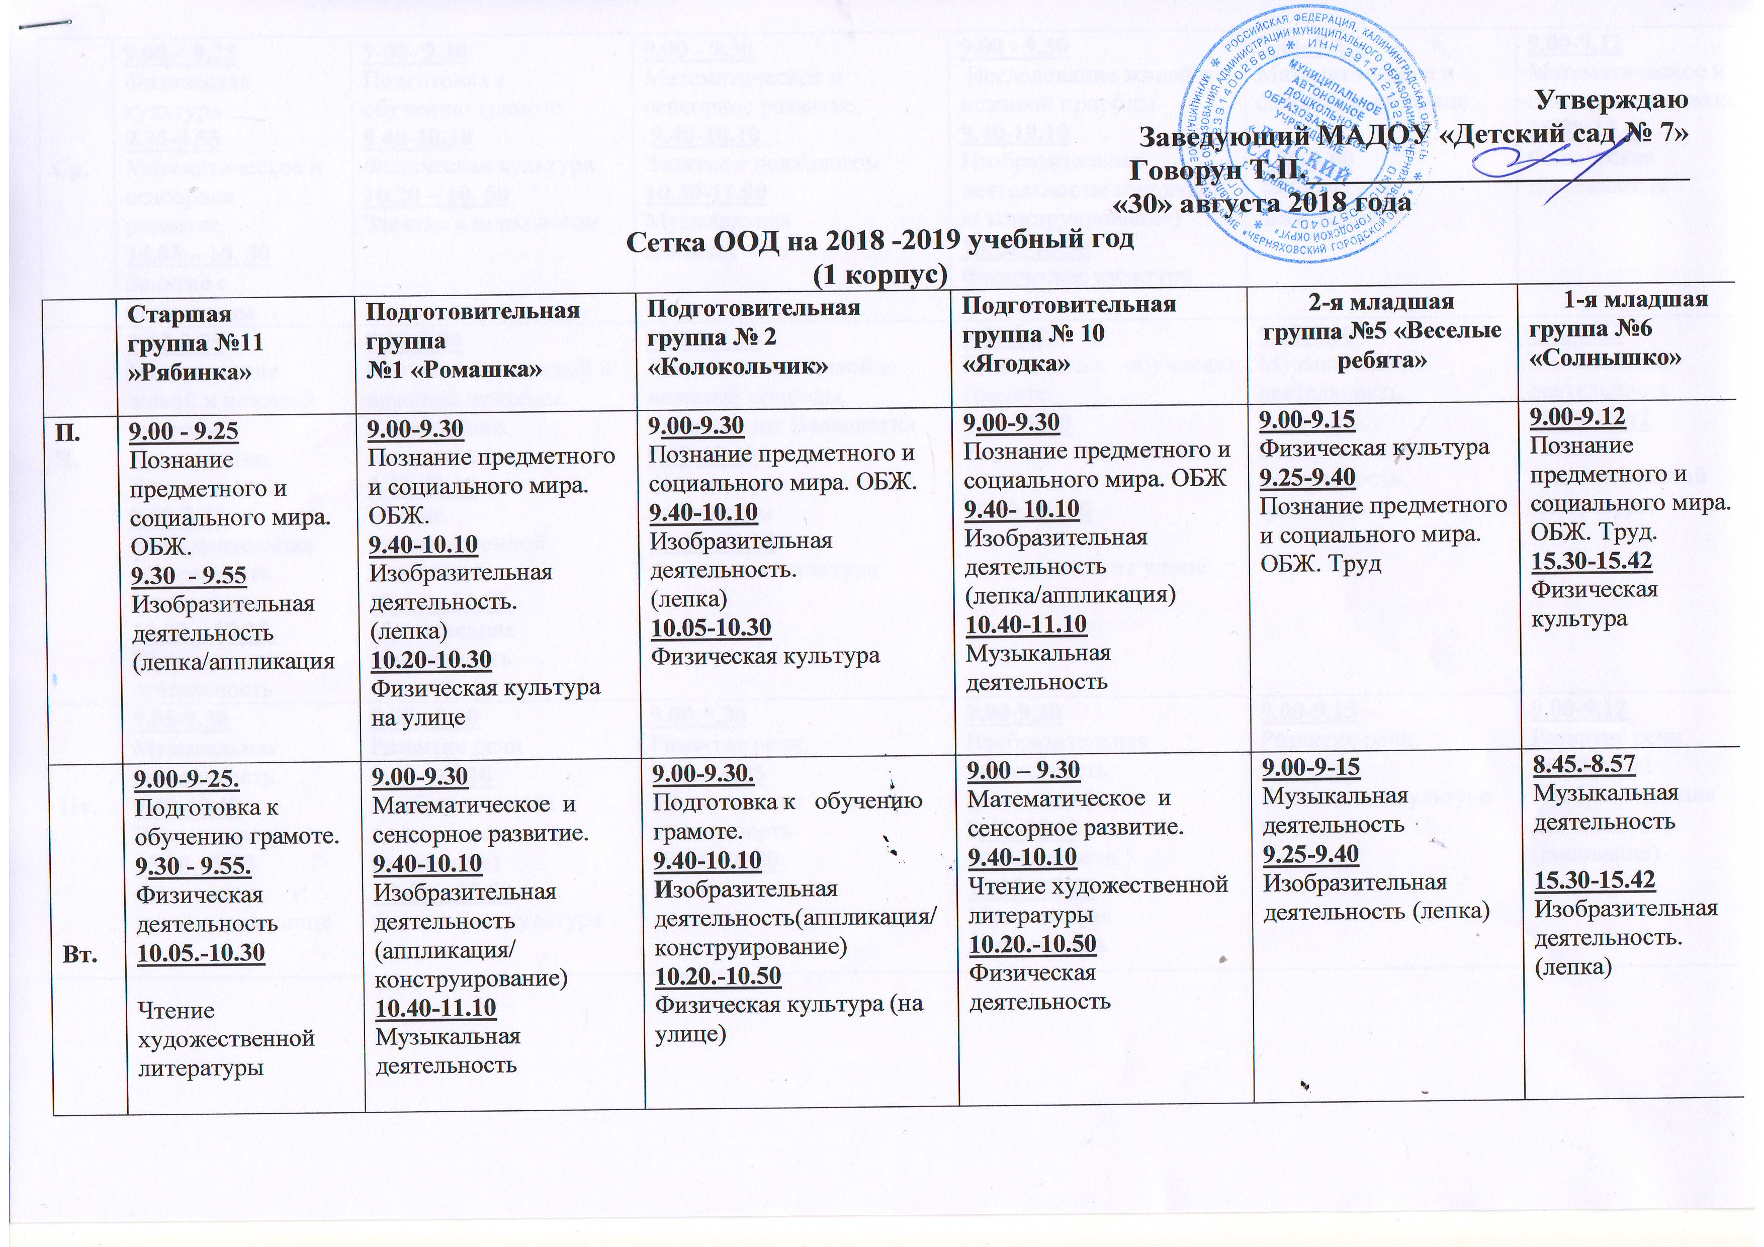

Ср. | 9.00 – 9.25  Физическая культура  9.35-9.55  Математическое и сенсорное развитие.  10.05 – 10. 30  Занятие с психологом | 9-00- 9.30  Подготовка к обучению грамоте  9.40-10.10  Физическая культура 10.20 – 10. 50  Занятие с психологом | 9.00 - 9.30  Математическое и сенсорное развитие.  9.40-10.10  Занятие с психологом  10.30-11.00  Музыкальная деятельность | 9.00 - 9.30  Исследование живой и неживой природы.  9.40-10.10  Изобразительная деятельность(аппликация/ конструирование)  10.20.-10.50  Физическая культура | 9.00- 9.15 Математическое и сенсорное развитие  9.25-9.40  Физическая деятельность | 9.00-9.12 Математическое и сенсорное развитие  15.30-15.42  Физическая деятельность
Ч. | 9.00-9.25  Исследование живой и неживой природы.  Краеведение. Валеология  9.30-9.55  Изобразительная деятельность. (рисование)  10.00 – 10.25.  Музыкальная деятельность | 9.00-9.30  Исследование живой и неживой природы.  Краеведение. Валеология  9.40-10.10  Чтение художественной литературы  10.40 – 11.10.  Музыкальная деятельность | 9.00 – 9.30  Исследование живой и неживой природы.  Краеведение Валеология  9.40-10.10  Чтение художественной литературы  10.40.-11.10  Физическая культура | 9.00-9.30  Подготовка к обучению грамоте.  9.40-10.10  Занятие с психологом  10.20.-10.50  Физическая деятельность на улице | 8.45-9.00 Музыкальная деятельность  9.10-9.25 Изобразительная деятельность. (рисование) | 9.00-9.12 Музыкальная деятельность  15.30-15.42  Чтение художественной литературы
Пт. | 9.05-9.30  Музыкальная деятельность  9.40-10.10  Развитие речи  15.30-15.55  Физическая культура на улице | 9.00 - 9.30  Развитие речи  9.40 - 10.10 Изобразительная деятельность (рисование)  10 .20 - 10.50  Физическая культура | 9.00-9.30  Развитие речи.  9.35.-10.05  Музыкальная деятельность  10.05.-10.30  Изобразительная деятельность (рисование) | 9.00-9.30 Изобразительная деятельность (рисование)  9.40.-10.10  Развитие речи  10.15.-10.45  Музыкальная деятельность | 9.00-9.15  Развитие речи.  9.25-9.40  Физическая культура на улице | 9.00-9.12  Развитие речи.  15.30-15.42  Изобразительная деятельность.  (рисование)

 | 1-я младшая группа №4 «Клубничка» | 2-я младшая  группа № 7 «Дюймовочка» | 2-я младшая группа № 8  «Пчелка» | Средняя  группа №9  «Радуга» | Средняя  группа №12  «Аленький цветочек» | Старшая  группа №3  »Малышок»
П | 8.45-8.57  Музыкальная деятельность  15. 30-15. 40  Познание предметного и социального мира. ОБЖ. Исследование объектов живой и не живой природы экспериментирование ч\з-2недели. | 9. 00-9.15  Познание предметного и социального мира. ОБЖ. Исследование объектов живой и не живой природы экспериментирование ч\з-2недели.  9-25 – 9-40  Изобразительная. деятельность. (лепка, аппликация)  15.30-15.45  Физическая культура | 9.00-9.15  Познание предметного и социального мира. ОБЖ. Исследование объектов живой и не живой природы экспериментирование ч\з-2недели.  9-25 – 9-40  Изобразительная. деятельность. (лепка, аппликация) | 9.00 - 9.20  Музыкальная деятельность  9.30 - 9.50  Познание предметного и социального мира. ОБЖ. Исследование объектов живой и не живой природы экспериментирование ч\з-2недели.  10-00 – 10-20  Физическая культура | 9.00-9.20  Познание предметного и социального мира. ОБЖ. Исследование объектов живой и не живой природы экспериментирование ч\з-2недели.  9.30-9.50  Физическая культура | 9.00 - 9.25  Познание предметного и социального мира. ОБЖ.  9.30 - 9.55  Изобразительная деятельность  (лепка/аппликация  10.10 – 9.35  Музыкальная деятельность
В | 9.00-9.12  Математическое и сенсорное развитие  15.30-15.42  Физическая культура | 9.00-9.15  Математическое и сенсорное развитие  9-25 – 9-40  Музыкальная деятельность | 9.00- 9.15  Математическое и сенсорное развитие.  15.30-15.45  Музыкальная деятельность | 9.00- 9 -20.  Физическая культура  9-30 – 9-50  Изобразительная деятельность  (лепка/аппликация). | 8.50-9.10  Чтение художественной литературы  9.20-9.40  Изобразительная деятельность  (лепка/аппликация).  9-50 – 10-20  Музыкальная деятельность | 9.00-9.25  Исследование живой и неживой природы.  Краеведение. Валеология  10.10 - 9.35.  Физическая деятельность
С | 8.45-8.57.42  Музыкальная деятельность  5.30 -15.42 Изобразительная деятельность лепка | 9.00-9.15  Музыкальная деятельность  9-25 – 9-40  Чтение художественной литературы | 8.45 - 9.00  Музыкальная деятельность  9-10 – 9-25  Чтение художественной литературы  9-35 – 9-50  Физическая культура | 9.00 – 9-20  Математическое и сенсорное развитие.  9.25-9.45  Музыкальная деятельность | 9.00-9.20  Математическое и сенсорное развитие.  9.30-9-50  Физическая культура на улице | 9.00 – 9.25  Математическое и сенсорное развитие 9.30-9.55  Изобразительная деятельность (рисование)  10.00 – 10. 25  Музыкальная деятельность
Ч | 9.00-9.12 Изобразительная деятельность. (рисование)  15.30-15.42  Чтение художественной литературы | 9.00-9.25  Физическая культура  9.25 -09.40  Изобразительная деятельность. (рисование) | 9.00-9.15  Физическая культура  9.25 -09.40  Изобразительная деятельность (рисование) | 9.00-9.20  Чтение художественной литературы  9.30 -09.50  Физическая культура | 9.00-9.20  Изобразительная деятельность (рисование)  9.30-9.50  Музыкальная деятельность | 9.00-9.25  Обучение грамоте  9.30-9.55  Чтение художественной литературы  10.00 – 10.35.  Физическая культура
П | 9.00-9.12  Развитие речи  15.30-15.42  Физическая культура | 9.00-9.15  Развитие речи  15.30-15.45  Физическая культура на улице | 8.45.-9.00  Музыкальная деятельность  9.10.-9.25  Развитие речи  15.30-15.45  Физическая культура  на улице | 9.00-9.20  Развитие речи.  9.30-9.50  Изобразительная деятельность. (рисование) | 9.00 – 9-20.  Физическая культура  9.30 – 9-50.  Развитие речи | 9.05-9.30  Развитие речи  9.30-9.55  Занятие с психологом  10.10-10.25  Физическая культура на улице

